MANUAL DEL USUARIO
CONSULTA DE EXPEDIENTES DIGITALES.
En este manual, se muestran los pasos necesarios para la consulta de expedientes, específicamente el expediente completo y los documentos individuales firmados digitalmente que integran el expediente digital.

- Consultar el expediente completo a través del Sistema de Permisos y Concesione (Sipeco): los pasos requeridos son:
  - Ingresar al Sipeco a través del siguiente enlace: https://tramites.da.go.cr/
  - Dar clic en la opción de Consulta Pública.
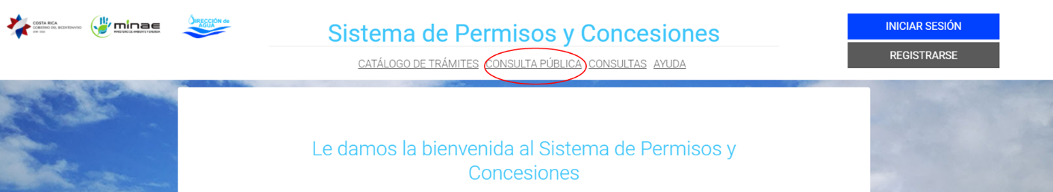
  - Seleccionar el tipo y agregar el número de expediente. Darle clic al botón Buscar.
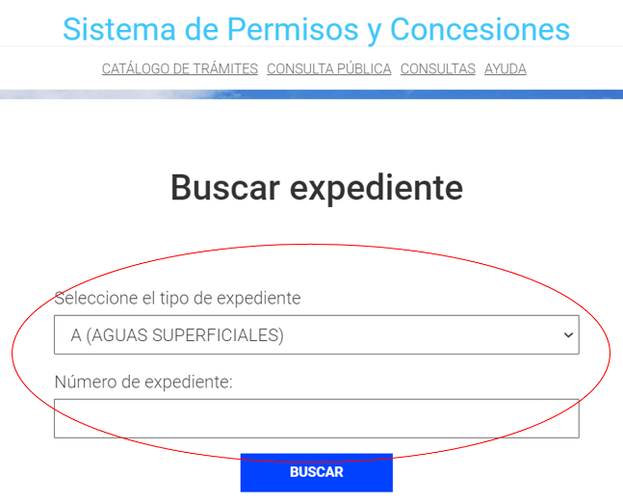
  - Darle clic al botón Expediente completo y obtendrá el documento.
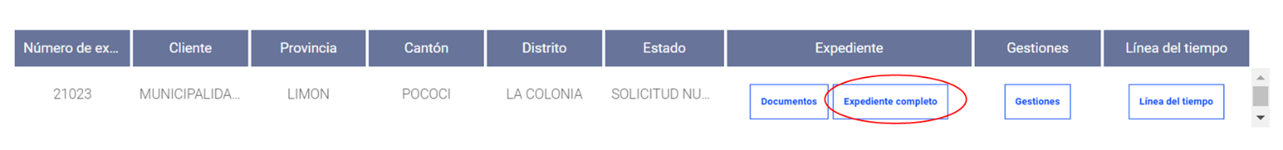

- Consultar el expediente completo a través del Sistema de Permisos y Concesiones (Sipeco): los pasos requeridos son:
  - Ingresar al Sipeco a través del siguiente enlace: https://tramites.da.go.cr/
  - Dar clic en la opción de Consulta Pública.
  - Seleccionar el tipo y agregar el número de expediente. Darle clic al botón Buscar.
  - Darle clic al botón Documentos.
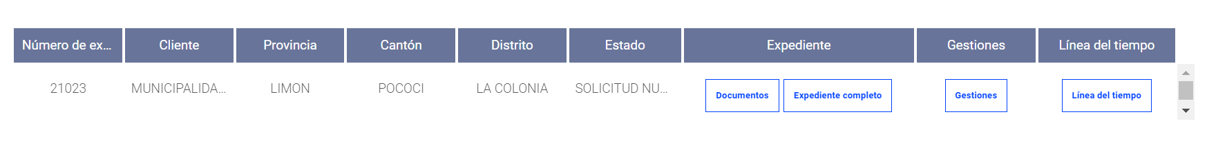

  - Luego clic al botón Documentos con firma digital.
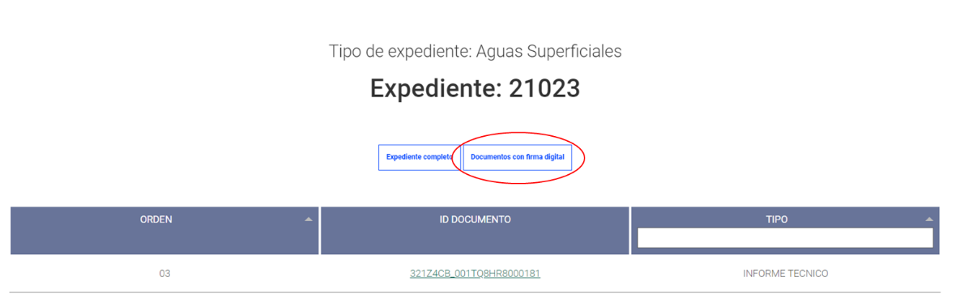

- Consulta del expediente completo: el expediente completo está integrado por todos los documentos generados como parte del trámite. Su descarga se realiza en formato PDF y cuenta con un foliado digital, ubicado en la parte superior derecha de cada folio. Para descargar el expediente completo, se puede realizar de 2 formas. A continuación, la descripción:

  - Consulta a través de la página electrónica: la persona que consulta el expediente debe realizar lo siguiente:
    - Ingresar a la dirección electrónica https://apps.da.go.cr/consulta_expedientes/
    - Seleccionar el tipo de expediente: según la solicitud, por ejemplo: Vertido, Pozo, Agua Superficial, entre otros.
    - Indicar el número de expediente.
    - Indicar la dirección de correo electrónico en la que desea recibir el archivo electrónico con la información del expediente.
    - Luego de 2 horas, ingresar al correo electrónico indicado y descargar el expediente.
    - En la siguiente imagen se muestra el detalle.

